Nouveau : NOVACAT F 3100 OPTICURVE
Faucheuse frontale PÖTTINGER avec déport latéral automatisé en courbe
Une fauche en douceur est la base pour un fourrage de haute qualité. Les faucheuses PÖTTINGER répondent à l'exigence de la meilleure adaptation au sol, d'une faible perte de feuilles et d'une précision de travail sans nécessiter des réglages fastidieux. Aujourd'hui, le spécialiste de la récolte et de la fenaison a réussi un nouveau coup avec le déport latéral automatisé en courbe de la NOVACAT F 3100 : le déport latéral de la faucheuse frontale garantit dans les courbes et dans les pentes un recroisement optimal par rapport à la faucheuse arrière et un déplacement dans une voie sans fourrage. Le déport suivant une ligne courbe permet d'exploiter la largeur de travail totale du lamier et de maximiser celle de la combinaison de fauche. Un déport rectiligne fait perdre plusieurs centimètres.

Coupe propre
Même si le tracteur dérive latéralement dans les virages ou les pentes, grâce au déplacement vers le rayon intérieur du virage, le pneu arrière du tracteur ne roule pas sur le fourrage non fauché. De plus, grâce au recroisement optimal avec la faucheuse arrière, aucun fourrage n'est laissé sur place.

Confort
Un kit d'automatisation ISOBUS, en option, commande automatiquement la faucheuse en fonction de l'angle de braquage du tracteur ou de la pente vers la droite ou la gauche. Le conducteur ou la conductrice est nettement moins sollicité(e), car aucune intervention n'est nécessaire. Cela se traduit par un confort de travail inégalé.

Avantages spécifiques
Un avantage particulier de cette nouvelle technique est la possibilité de réagir aux variations du degré de recroisement entre la faucheuse frontale et le tracteur ou la (les) faucheuse(s) arrière et d'automatiser ce processus. Aucun fourrage n'est écrasé, aucune herbe ne reste sur place, que ce soit en pente ou dans les virages. Les machines de récolte suivantes peuvent travailler sans problème et la coupe qui suit ne comporte pas de résidus de la coupe précédente. Avec le mode automatique, les conducteurs peuvent se concentrer sur la conduite du tracteur et sur leur environnement. Le procédé est également durable : la réduction des manœuvres dans les champs et les prairies permet de préserver les sols, d'augmenter l'efficacité grâce au gain de temps et de réduire la charge de travail, car les interventions du chauffeur sont moins fréquentes.

Aperçu des photos :
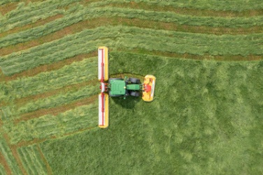 | 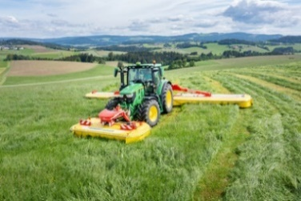
NOVACAT F 3100 OPTICURVE,  NOVACAT H 11200 | NOVACAT F 3100 OPTICURVE,  NOVACAT H 11200
https://www.poettinger.at/fr_fr/newsroom/pressebild/135624 | https://www.poettinger.at/fr_fr/newsroom/pressebild/135622

D'autres photos et images d'illustration sont disponibles sur le site internet de PÖTTINGER à l'adresse : https://www.poettinger.at/fr_fr/services/downloadcenter

